# 基础信息设置

针对以前的基础数据表，表结构基本不变

1、从现在只做一套B/S基础数据维护，以后避免重复做；

2、确定哪些是独立的模块（可以进行授权），哪些是二级功能（不需要授权）

3、确定前端用extjs还是Layui做

4、确定字典类基础数据存储（哪些用一张表，哪些分开），注意，即使分开的，在存储结构上也要支持可以合并存储。程序上也处理上也要统一。仅仅是存储上的合并或分开。

## 基础表设置

* ~~检验科室： 医院检验科室 例如有的医院分为检验科和特检科，两个科室分开管理，各自基础信息独立~~

~~检验大组，检验小组，仪器等~~

* ~~检验大组~~
* 样本类型 （信息比较固定）
* 就诊类型 （信息比较固定）
* ~~病区~~
* ~~病房~~
* ~~科室~~
* ~~医生~~
* ~~科室医生关系~~
* 性别 （信息比较固定）
* 年龄单位 （信息比较固定）
* 民族
* 诊断
* 专业

业务中基本信息

* 项目结果状态
* 样本短语类型（小组短语类型）
* 项目短语类型（小组短语类型）
* 常用项目描述结果判断

## 枚举类型

### 人员身份类型

1、检验技师

2、护士  
3、医生  
4、护工  
5、医务科人员  
6、财务人员

### 部门身份类型

1. 送检科室
2. 病区
3. 病房
4. 执行科室
5. 检验科室
6. 送检客户
7. 检验专业大组
8. 院区 （医嘱单和样本单 增加HospitalID字段）

### 性别

0 - 未知 /未知的性别 U

1 - 男 /男性 M

2 - 女 /女性 F

5 - 女转男 /女性改（变）为男性 FTM

6 - 男转女 /男性改（变）为女性 MTF

~~9 - 未说明 /未说明的性别~~

### 年龄单位

1 岁 Y

2 月 M

3 天 D

4 小时 H

5 分钟 N

### 项目短语类型

1、项目结果短语/XMJGDY

2、项目结果说明/XMJGSM

3、项目复检原因/XMFJYY

### 检验样本短语类型

1、检验备注

2、检验评语

3、警告提示

4、初审说明

5、终审说明

6、特殊性状描述

7、检验样本备注

8、小组样本描述

### 检验项目超时类型

1、采样-签收

2、签收-审核

3、采样-审核

4、采样-检验

### 基础数据类型

1/结果状态

## 关联维护

科室-医生 科室医生最好关联维护与His对照

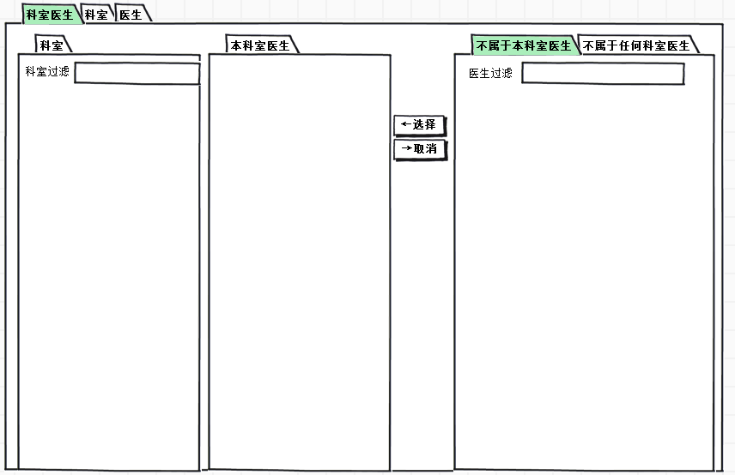

客户信息 最好关联维护 独立实验室用，可暂时不做

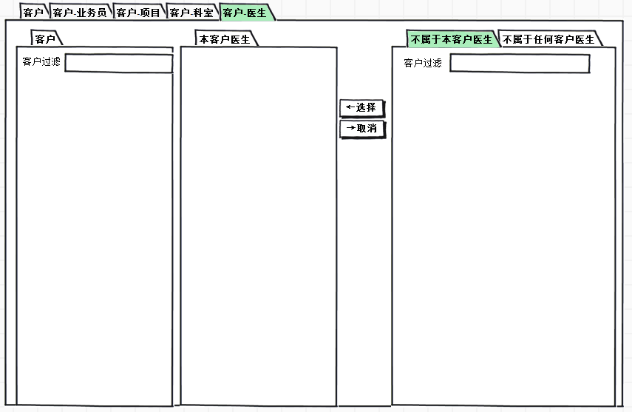

组套：组套可以包含组合和单项

组合：组合只能包含单项

单项

# 项目设置

## 项目基础信息设置

对应数据库表

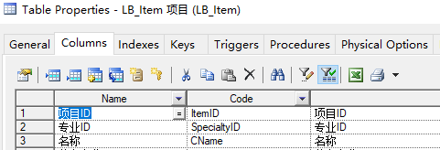

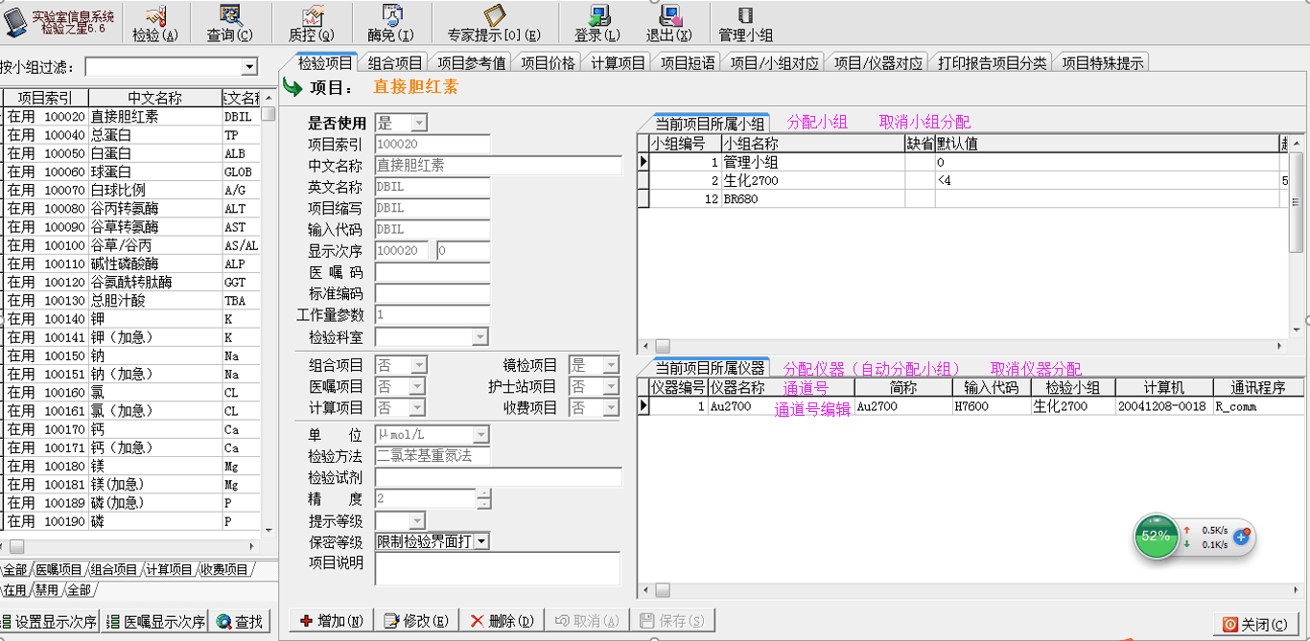

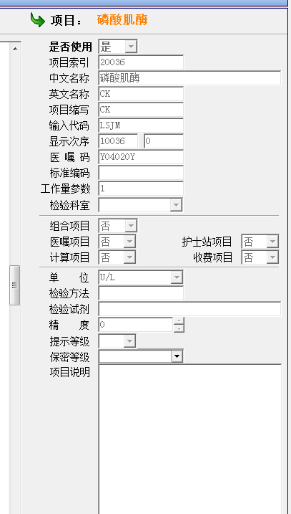

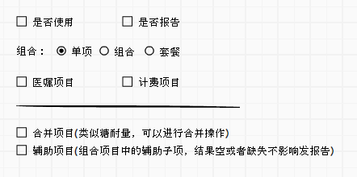

参考检验之星框架版本:

**左边为项目列表**

项目常用的过滤条件：

1：按小组过滤

2：快捷过滤：全部、套餐、组合项目、单项、计算项目、医嘱项目、计费项目等过滤 单选

3：模糊查询：按项目名称，简称，英文名称，快捷码，拼音字头 模糊查询

4：其它过滤条件：采用下拉或者弹出菜单的形式

包含快捷过滤

不属于任何小组的项目

不属于任何仪器的项目（仅检验项目）

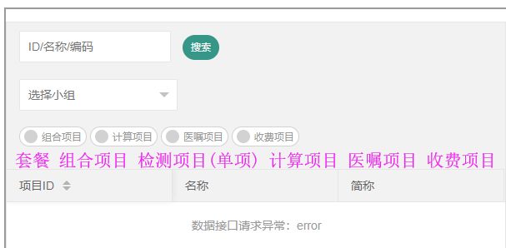

**右边为项目的各种属性**

不同类型的项目，显示对应的属性

针对组合项目，显示组合项目界面，否则不显示

针对计算项目，显示计算项目界面，否则不显示

针对检验项目（非组合项目），显示参考值设置范围

进入界面默认定位到该页面

**主要功能**：

增删改

项目批量导入（从excel）

项目从His批量导入（调用接口导入功能）

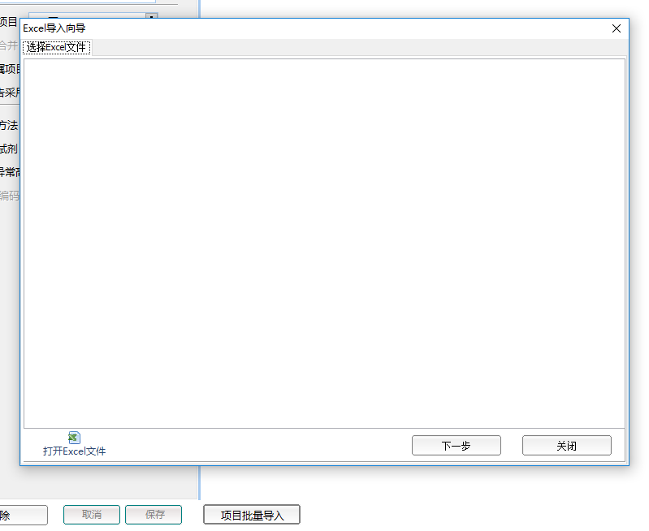

历史对比不在这里设置

## 项目属性说明：

### 套餐、组合、单项

套餐项目：

非医嘱项目，为了开单形成的方便开单的项目组套。开单后，保存在医嘱中，需要拆分到医嘱项目

组合项目+医嘱项目

组合项目：

可能是医嘱项目，也可能不是医嘱项目（默认为医嘱项目）。如果是医嘱项目，在医嘱表中，不需要拆分；如果不是，需要拆分

包含 单项

单项：不能再拆分的项目，默认为医嘱项目

项目只能是套餐项目、组合项目。单项，3选1

**前处理下医嘱**：

套餐

组合

单项（医嘱项目）

医嘱项目：

1：下医嘱时可以选择套餐

2：保存到医嘱表时，需要将套餐拆分为医嘱项目保存。医嘱表需要保留套餐信息

以下位几种常见情况举例（针对情况1和2，没有套餐，处理的方式没有套餐拆开的部分，其它相同）：

建议最终的检验结果表存储整个关系

|  |  |  |  |  |  |  |  |
| --- | --- | --- | --- | --- | --- | --- | --- |
| 情况分类 | 套餐 | 组合项目 | 医嘱项目 | 采样项目 | 检验项目 | 简要说明 | 详细说明 |
| 情况1 | 三大常规 | 血常规 | 血常规 | 血常规 | RBC  Hb  WBC  PLT  ….. | 套餐：有  组合：有  =医嘱项目 | **组合项目就是医嘱项目**  采样项目=组合项目 |
| 三大常规 | 尿常规 | 尿常规 | 尿常规 | 尿常规 |
| 三大常规 | 便常规 | 便常规 | 便常规 | 便常规 |
| 情况2 | 生化套餐 |  | 空腹血糖 | 空腹血糖 | 空腹血糖 | 套餐：有  组合：有  ≠医嘱项目 | **组合项目不是医嘱项目**，组合项目最终要拆分到医嘱项目 |
| 生化套餐 | 肝功能 | 谷丙转氨酶 | 谷丙转氨酶 | 谷丙转氨酶 |
| 生化套餐 | 肝功能 | 谷草转氨酶 | 谷草转氨酶 | 谷草转氨酶 |
| 生化套餐 | 肾功能 |  |  |  |
| 情况3 |  |  | 空腹血糖 | 空腹血糖 | 空腹血糖 | 套餐 无  组合 无 | **没有组合项目** |
| 情况4 |  | 糖耐量 | 糖耐量 | 空腹血糖 | 空腹血糖 |  | **医嘱项目拆分为多个采样项目** |
|  | 半小时血糖 | 半小时血糖 |
|  | 1小时血糖 | 1小时血糖 |
|  | 2小时血糖 | 2小时血糖 |
|  | 3小时血糖 | 3小时血糖 |

### ~~采样项目~~

~~不用设置采样项目，默认医嘱项目就是采样项目~~

~~特殊情况下，一个医嘱项目要分为多个采样项目，根据采样组或者条码拆分处理~~

### 计费项目

默认医嘱项目为计费项目

套餐，组合项目不是医嘱项目也可以设置为计费项目

### 计算项目

只有单项能能设置计算项目

### 项目属性间关系

|  |  |  |  |  |  |  |  |
| --- | --- | --- | --- | --- | --- | --- | --- |
|  | 组合 | 医嘱项目 | 计费项目 | 计算项目 | 是否报告 | 合并项目(例如糖耐量) | 辅助项目 |
| 套餐 | 套餐 | ✖否 | 与是否医嘱项目一致 | ✖否 | ✖是 | ✖否 | ✖否 |
| 组合 | 组合 | 是（默认） | 与是否医嘱项目一致 | ✖否 | ✖是 | 否（默认） | ✖否 |
| 单项 | 单项（默认） | 是（默认） | 与是否医嘱项目一致 | 否（默认） | 是（默认） | ✖否 | 否（默认） |
|  |  |  |  |  |  |  |  |

灰色打叉表示不用设置

### 项目设置tab页

|  |  |  |
| --- | --- | --- |
| Tab页名称 | 对应项目属性 | 说明 |
| 项目信息 | 所有项目 |  |
| 项目小组/仪器分配 | 所有项目 | 组合项目只能分配到小组，不能分配到仪器 |
| 套餐与组合项目 | 套餐+组合 |  |
| 项目参考值 | 单项 |  |
| 计算项目 | 计算项目 |  |
| 项目短语 | 单项 |  |
| 项目费用 | 计费项目 |  |

默认定位到“项目信息”页签

尽可能定位到相同的页签。例如定位到“项目参考值”页签，当切换到其它项目，也定位到这一个页签。如果其它项目是组合项目，没有这个页签，定位到“项目信息”页签

## 项目小组/仪器分配

**项目其它属性查看与分配**

项目所属小组

查看项目属于什么小组

可以将项目分配到对应的小组

取消分配（如果小组检验结果已有该项目，小组仪器项目是否包含，不允许取消；如果是该用户当日分配的，可以直接取消；如果不是该用户当天分配的，需要提示）

（1月以内的数据就可以）

项目所属仪器

查看项目属于的仪器，查看通道号

可以将项目分配到对应的仪器**（自动分配到仪器所属小组）**

取消分配（仪器结果是否有该项目， 不允许取消；如果是该用户当日分配的，可以直接取消；如果不是该用户当天分配的，需要提示）

可以编辑项目在仪器中的通道号

项目所属组合项目（仅单项）

查看项目属于的组合项目

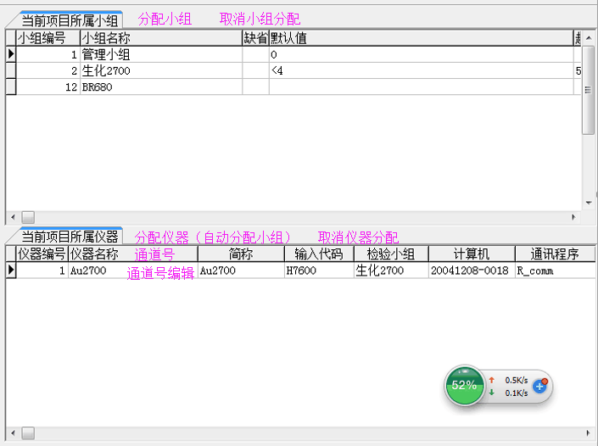

## 组合项目设置

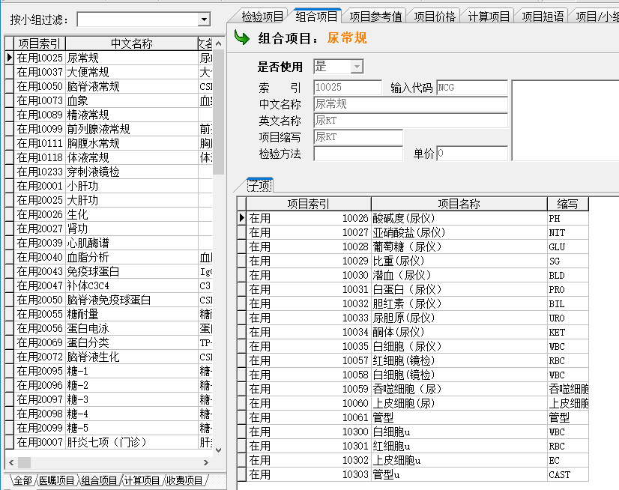

功能：

选择子项

复制其它组合项目

套餐-组合-单项

套餐：可选择组合和单项

组合项目：只能选择单项

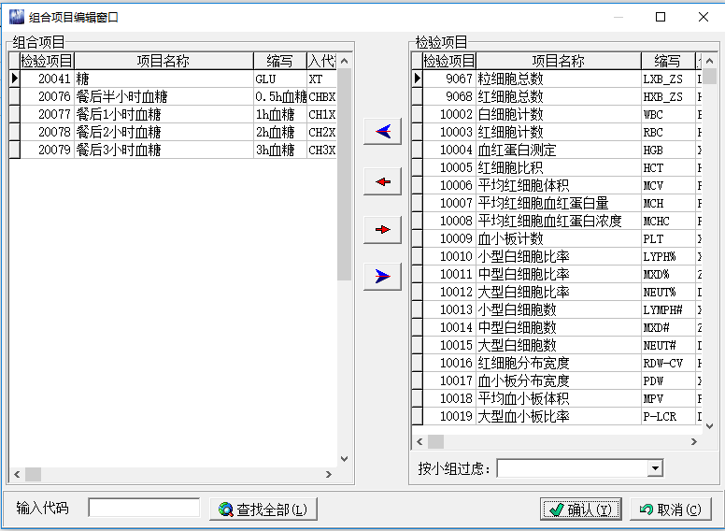

~~如果是子项，显示所属组合项目，参考所属小组~~

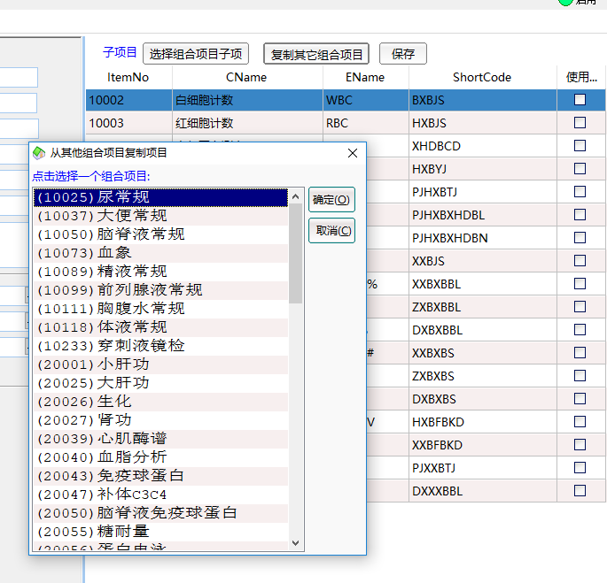

## 项目参考值设置

仅检验项目显示该界面

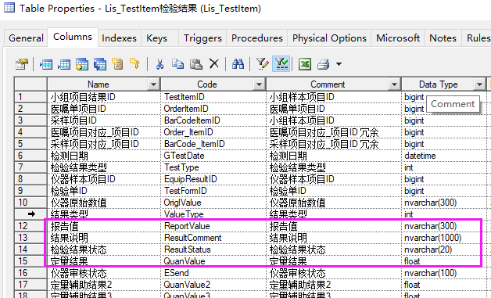

检验结果最重要的值有4个：

1：报告值

2：结果说明

3：检验结果状态

4：定量结果

|  |  |  |  |  |
| --- | --- | --- | --- | --- |
|  | 具体值示例 | 说明 | 应用 | 录入说明 |
| 报告值 | >12.500 | 字符串，报告值可以保留小数位数，特殊符号等 | 报告 | 支持录入，录入后自动计算状态和定量结果等 |
| 结果说明 | 怀疑血象异常 | 字符串，一般为空 | 提示，报告 | 可录入，可根据报告值自动生成 |
| 检验结果状态 | H | 系统定义好能提示的结果状态，可以设置各种状态的颜色，便于技师查看 | 提示，报告，统计，历史对比 | 不支持录入 |
| 定量结果 | 12.5 | 浮点数类型，记录以后用作对比或者统计的值 | 统计，汇总，历史对比 | 不支持录入 |

项目结果状态颜色提示类型（系统基础数据设置）：

字典类型LB_DictType：项目结果状态

字典表LB_Dict：

|  |  |  |  |  |
| --- | --- | --- | --- | --- |
| 项目结果状态  SName | 结果状态描述  CName | 默认提示颜色 | 用户设置颜色 | 说明 |
| LL | 异常低 | 紫色 |  |  |
| L | 偏低 | 蓝色 |  |  |
| 空白 | 空白 | 无色 |  |  |
| H | 偏高 | 红色 |  |  |
| HH | 异常高 | 紫色 |  |  |
| 警告 | 警告 | 橙色 |  |  |
| 异常 | 异常 | 棕色 |  |  |
| A | 异常 | 棕色 |  |  |
| + | 阳性 | 橙红色 |  |  |
| 阳性 | 阳性 | 橙红色 |  |  |
| 阳性/ | 阳性/ | 无色 |  | 与其它的阳性不同，阳性属于正常 |
| +- | 弱阳性 | 橘黄 |  |  |
| 弱阳性 | 弱阳性 | 橘黄 |  |  |
| 正常 | 正常 | 无色 |  |  |
| - | 阴性 | 无色 |  |  |
| 阴性 | 阴性 | 无色 |  |  |
| 阴性/ | 阴性/ | 橙红色 |  | 与其他阴性不同，阴性属于异常 |
| 无效 | 无效 | 暗紫色 | 无效 |  |
|  |  |  |  |  |

结果警示级别

|  |  |  |  |  |
| --- | --- | --- | --- | --- |
| 结果警示级别 | 警示级别描述 | 默认提示颜色 | 用户设置颜色 | 说明 |
| -2 | 不正确 |  |  |  |
| -1 | 无效 |  |  |  |
| 0 | 无提示 | 无色 |  |  |
| 1 | 正常 | 无色 |  |  |
| 2 | 提示 | 绿色 |  |  |
| 3 | 着重提示 |  |  |  |
| 10 | 警告 |  |  |  |
| 11 | 严重警告 |  |  |  |
| 20 | 异常 |  |  |  |
| 30 | 危急 |  |  |  |

阳性结果，要不颜色提示

阴性结果，要红色提示

报告值 阳性 正常

阴性 异常

### 项目参考值：

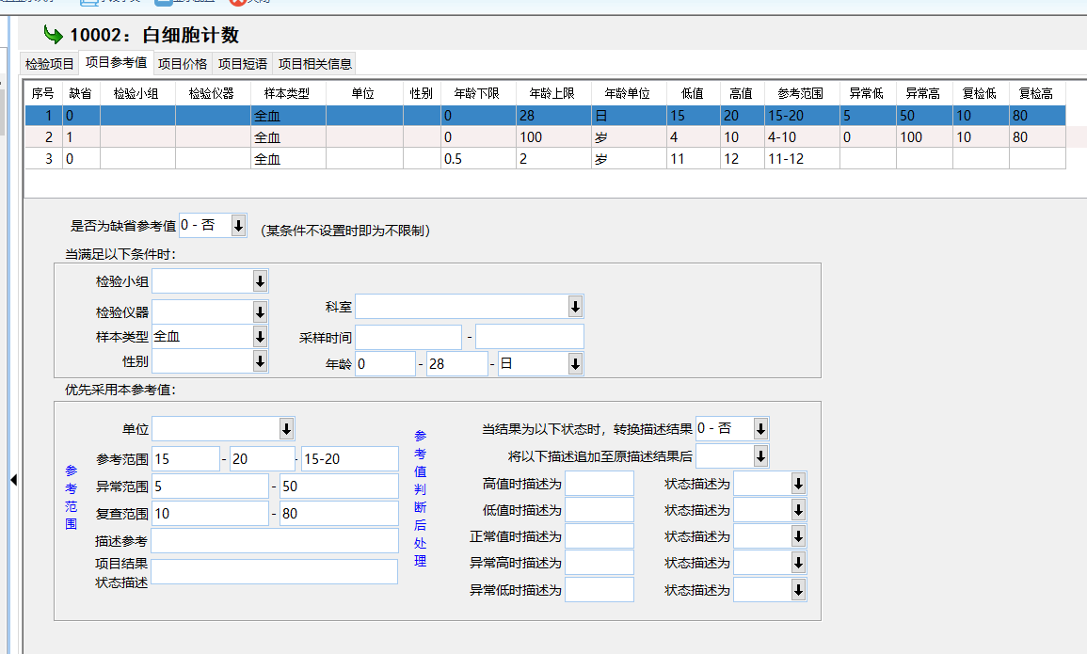

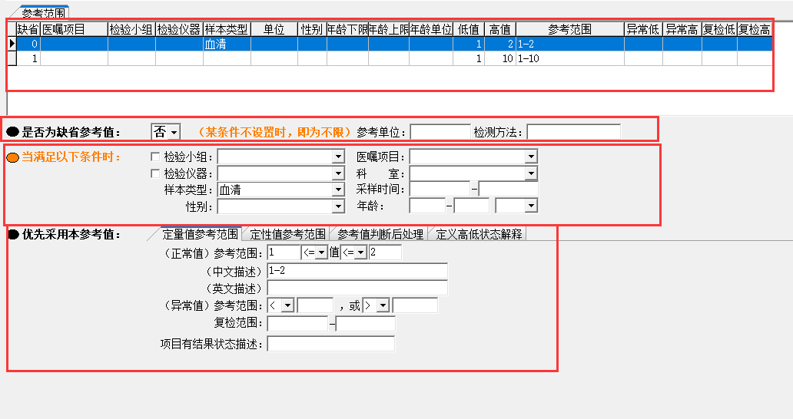

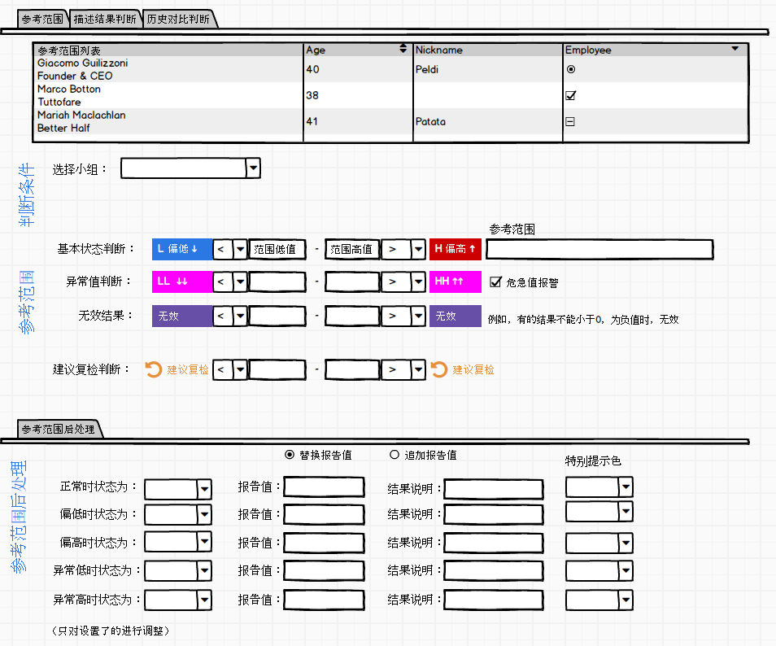

要素：

参考范围列表

判断条件

对应的方法，结果单位

参考范围

### 描述结果判断与后处理

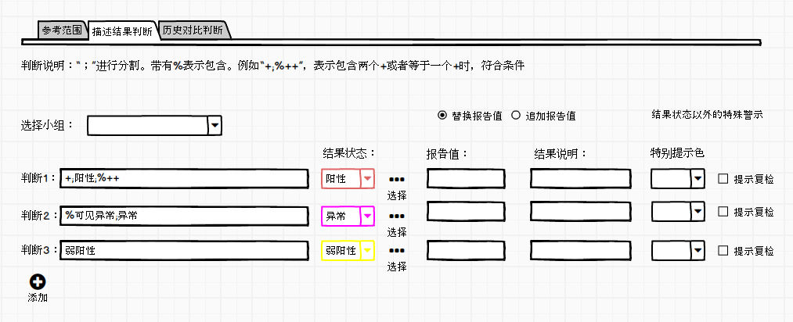

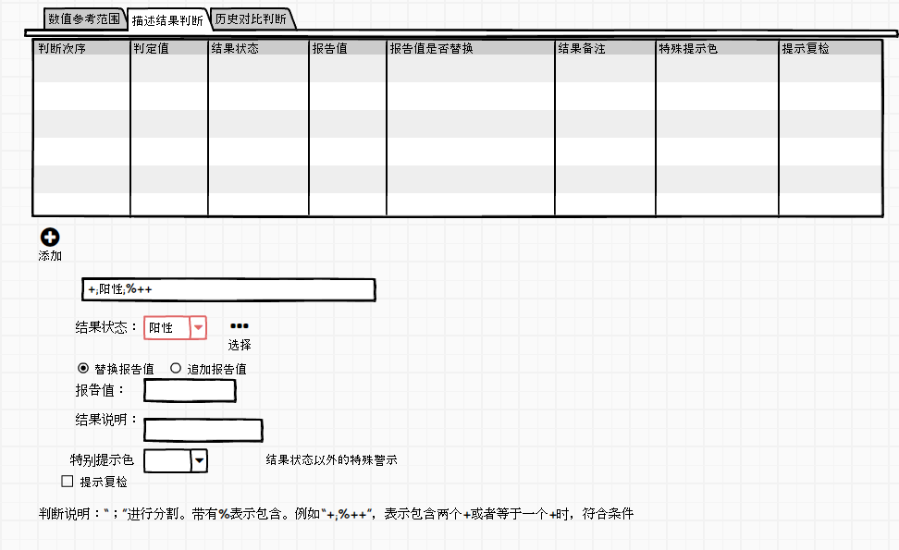

结果状态显示时：按基础数据设置好的，提供下拉。显示名称和不同的底色

在后面增加一个应用类别的下拉选项

LB_ItemRange

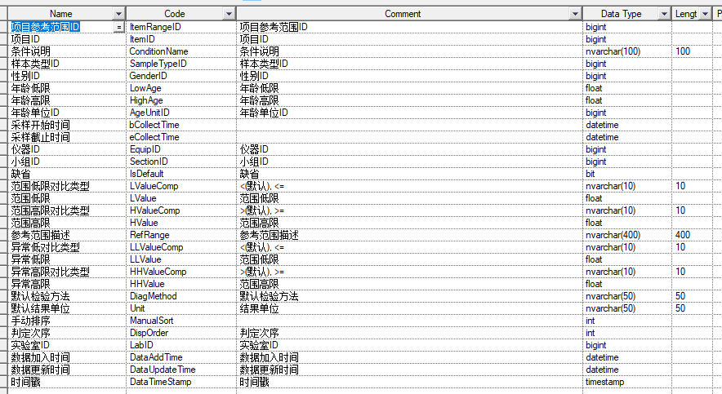

参考范围扩展

## 计算项目设置

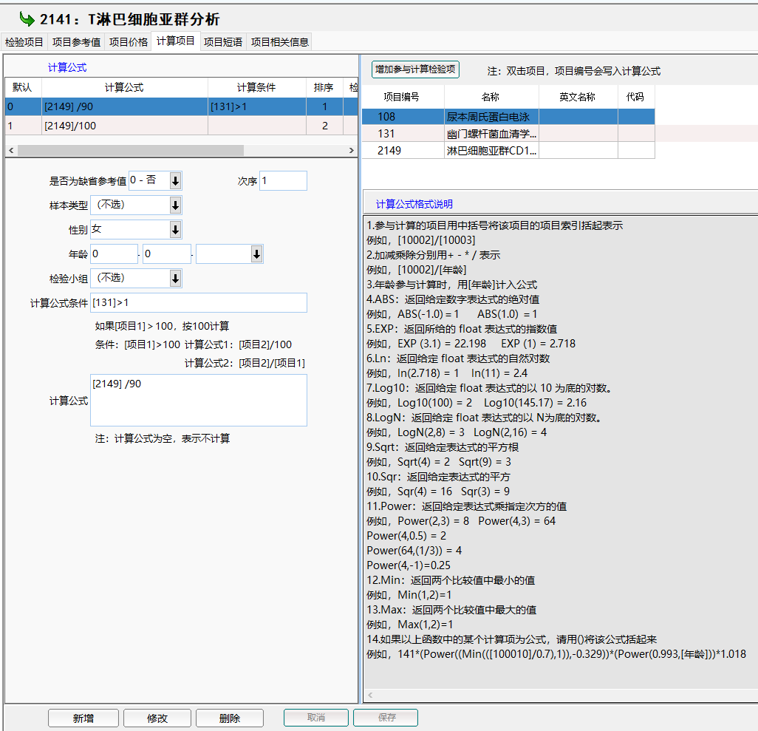

仅计算项目显示

计算项目

1：选择参与计算项目

参与计算项目，需要显示名称，简称，英文名称，快捷代码

2：设置计算公式条件和计算公式

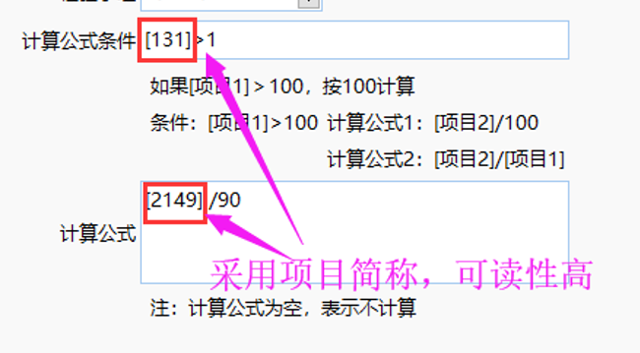

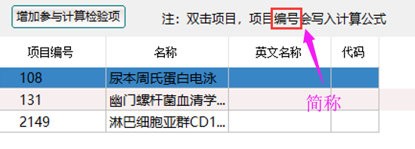

为了设置方便，双击时，自动填入项目简称。

为了可读性，显示项目简称。

3：对计算项目处理的几种方式

计算类型：

数值计算：我们常用的计算

仅替换结果得到报告值：“[项目A]：[项目B]”当项目A=3，项目B=1 计算项目的结果=“3：1”

也支持这样的计算，条件：“[项目A]>10”, 计算公式“阴性”

无效结果保留：

针对医嘱项目，计算项目不能得到结果时，保留空结果，不能删除项目

针对检验过程中自动添加的计算项目，计算项目不能得到结果时，根据设置，保留空结果，或者删除项目

针对检验过程中自动添加的计算项目，如果参与计算的项目不存在，直接删除

## 项目短语设置

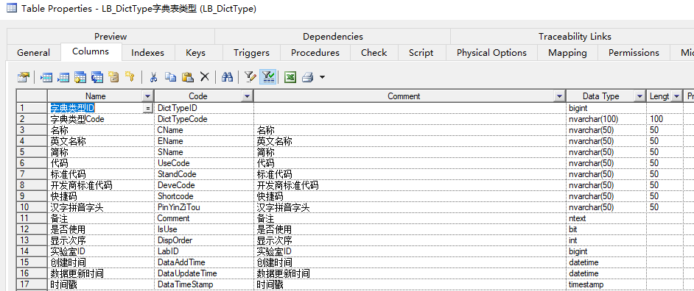

该表增加记录：ItemPhrase 项目短语

Result

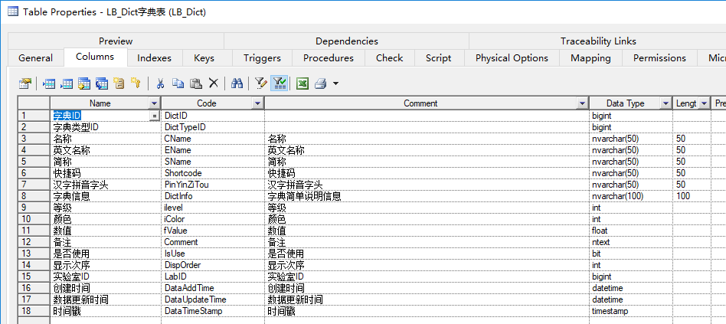

该表增加记录

CName: 项目结果短语 SName: 项目结果短语 DictInfo: 项目结果短语描述

项目结果说明 项目结果说明

项目复检原因 项目复检原因

显示时采用CName

项目短语类型：

项目结果短语

项目结果说明

项目复检原因

管理与项目有关的短语

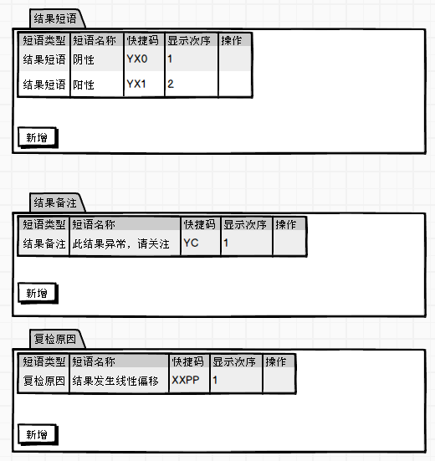

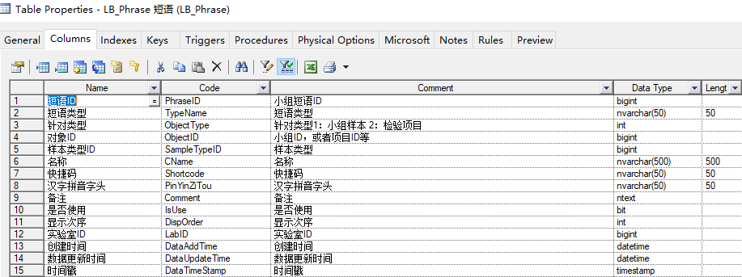

TypeName=LB_Dict表SName

## 项目对照

## 项目超时警告设置

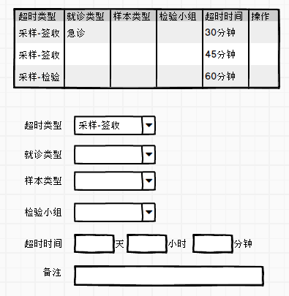



项目时效要求：

1：从采样到签收 采样-签收

超时需要提示样本不合格

检验前周转时间

Lis_ BarCodeItem 表生成的时候，或者Lis_ BarCodeForm 采样时间更改的时候，写入签收警告时间

在签收的时候判断或者提示

2：从签收到审核 签收-审核

实验室内周转时间

3：采样-审核

检验全过程时间

说明：2-3建议只保留一个，如果都存在，根据参数按最长时间或者最短时间报警

4：采样到检验 采样-检验

（双向仪器有上机检验时间，其它仪器没有，以仪器结果首次发出为准）

超时需要提示检验可能不合格

例如：葡萄糖采样-检验过程有时间要求，时间过长，结果不正确

不合格有两种情况，提示时建议区别提示：

1：第二步操作已经进行，但是超时

2：第二步操作还没有进行，已经超时

已有

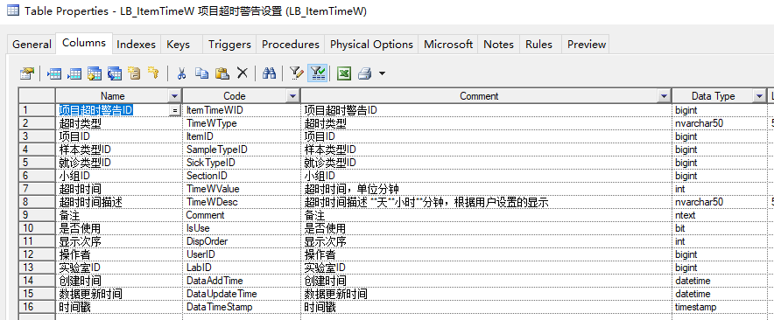

# 检验小组设置：

|  |
| --- |
|  |
| 院区、检验科室、检验大组都属于组织机构，检验小组单独管理。  权限与小组的关系也单独设计，还有其它数据权限也需要考虑，刘晶晶先设计一下。 由于检验中，院区、执行科室、检验大组都是需要明确的概念。为了不影响原本的组织机构概念和设计，组织机构时什么类型（院区、执行科室、检验大组），另起一个关系表进行关联 |

1：小组基本信息设置

2：小组检验项目设置

3：小组短语

4：小组打印格式

5：小组批结（不用）

6：小组项目结果处理（迁移到项目设置）

7：小组历史对比

8：虚拟小组关系

## 小组基本信息设置

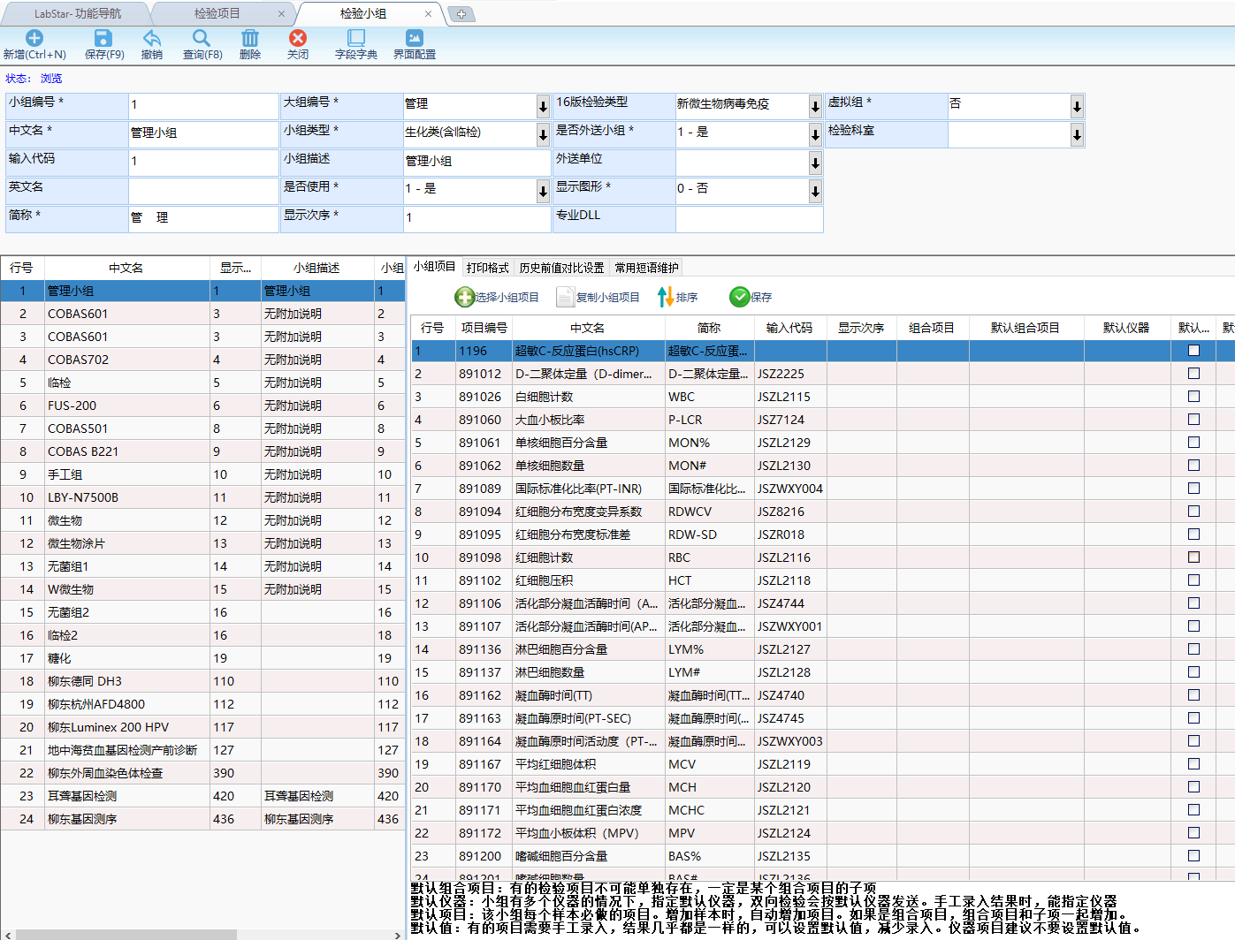

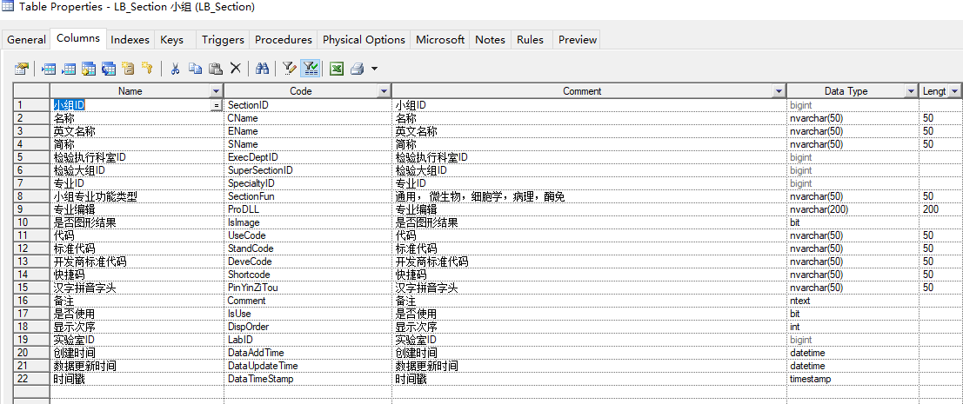

检验小组信息：见列表

**通用的说明**：

名称 必有

英文名称

简称 必有（输入名称后，简称为空时，简称-=名称）

代码：

标准代码：

开发商标准代码：

汉字拼音字头：自动生成，默认为根据名称生成拼音字头

快捷码：为空时，也默认为汉字拼音字头

备注：

是否使用：默认为是，true

显示次序：默认为累加，可另起页面排列

实验室ID：

创建时间：

数据更新时间：

**小组特有信息说明**：

检验科室：关联执行科室

检验大组：关联检验大组

专业ID：关联专业

专业功能类型：枚举，默认为通用

## 小组项目

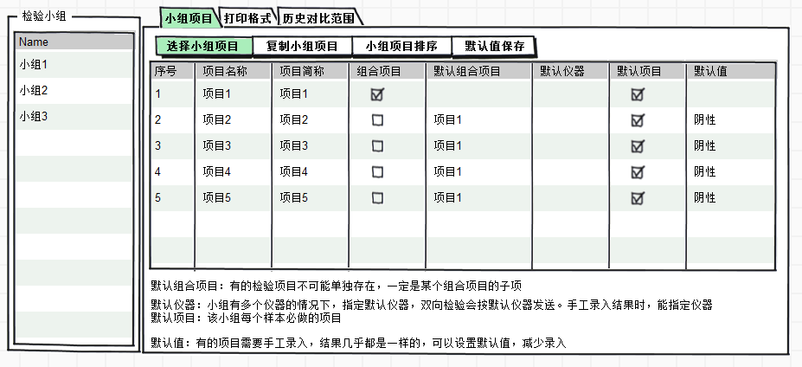

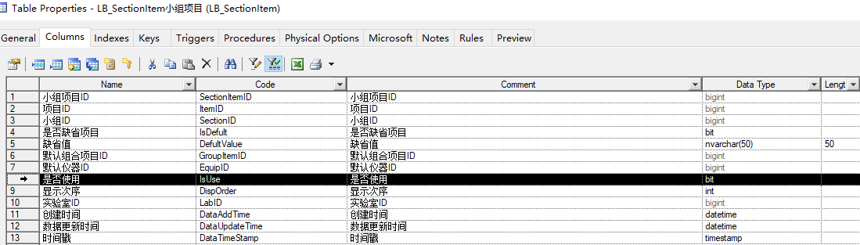

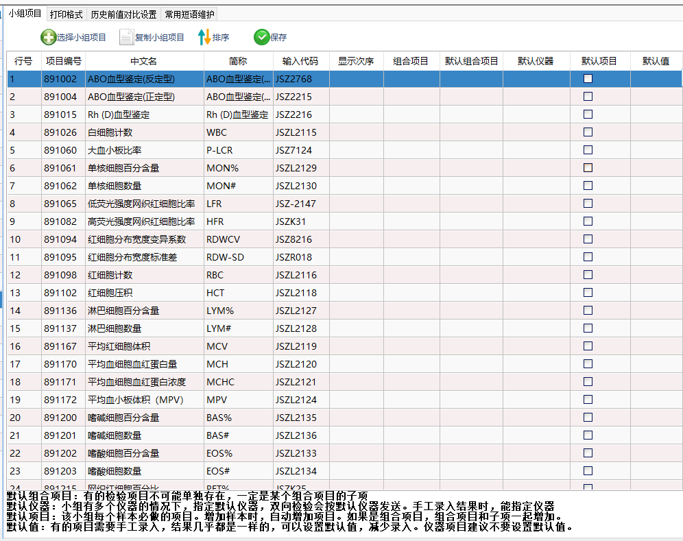

选择小组项目，复制小组项目功能已有

**小组项目排序**：检验界面，默认按小组项目排序进行排序。按组合项目，检验项目的排序进行排序

**默认组合项目**：有的检验项目不可能单独存在，一定是某个组合项目的子项

**默认仪器**：小组有多个仪器的情况下，指定默认仪器，双向检验会按默认仪器发送。手工录入结果时，能指定仪器

**默认项目**：该小组每个样本必做的项目。增加样本时，自动增加项目。如果是组合项目，组合项目和子项一起增加。

**默认值**：有的项目需要手工录入，结果几乎都是一样的，可以设置默认值，减少录入。仪器项目建议不要设置默认值。

## 打印格式

打印格式参考检验之星打印格式设置

## 历史对比范围

参考检验之星

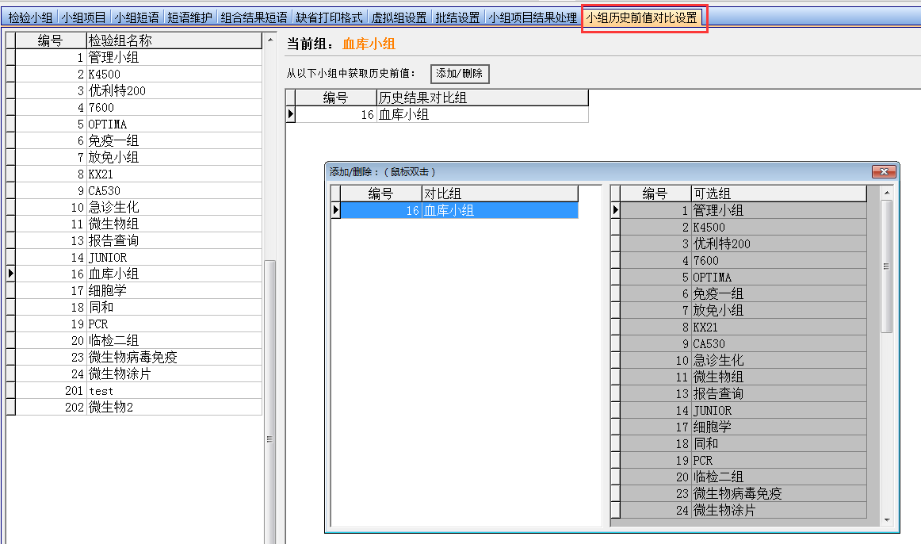

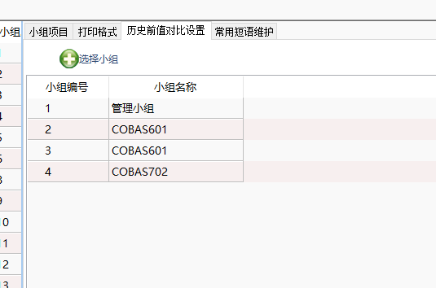

## 常用短语

**小组短语**：

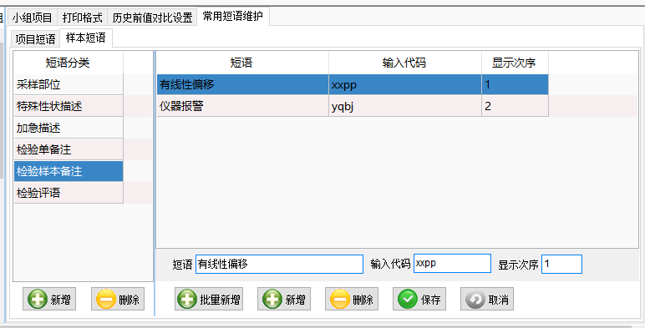

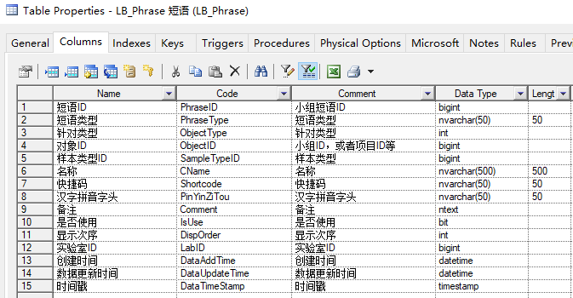

可以新增、编辑和删除短语

汉字拼音字头：自动生成，默认为根据名称生成拼音字头

快捷码：为空时，也默认为汉字拼音字头

备注：

是否使用：默认为是，true

显示次序：默认为累加，可另起页面排列

样本类型：关联样本类型表，默认为空

可以复制和粘贴

短语分类：

这是系统能支持的短语分类，不能随意增减，只能系统管理员才能具有权限

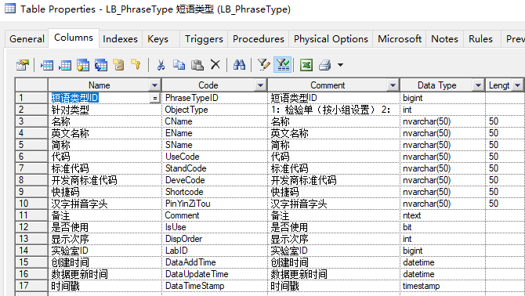

**项目短语：**

为小组的项目设置短语

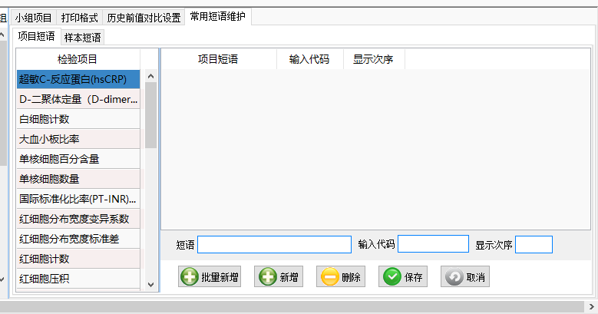

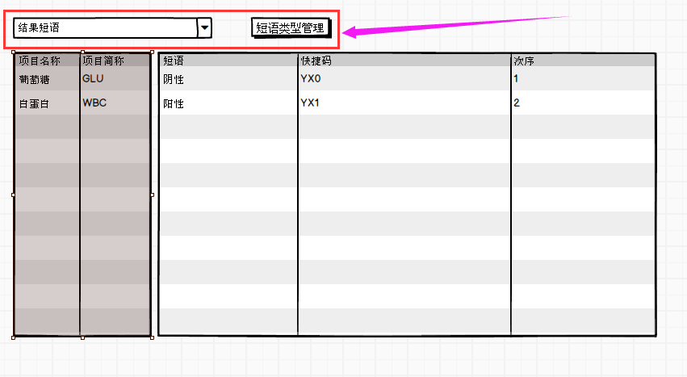

选中一个短语类型，选择项目（1个或者多个，可以先只做一个），进行短语设置。

增加复制粘贴功能

项目短语类型：

结果短语

结果说明

复检原因

# 仪器设置

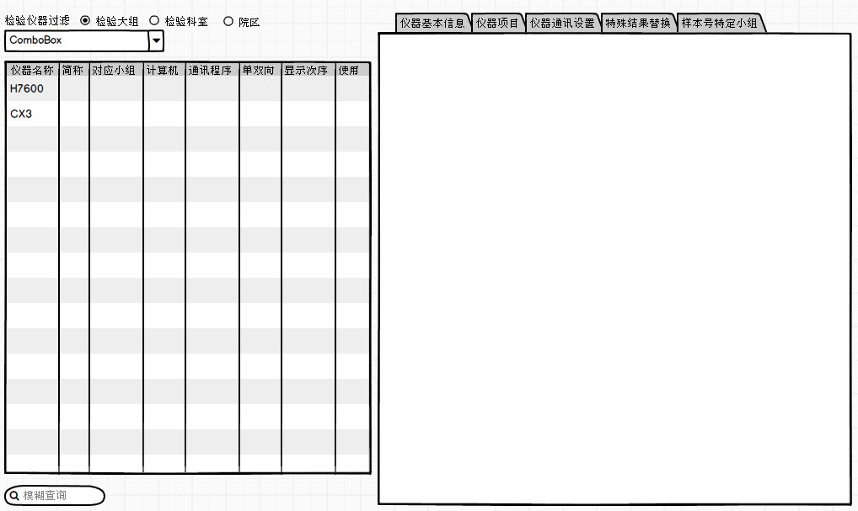

## 仪器列表

~~过滤条件：~~

~~1：院区，检验科室，检验大组 3选1 。 默认到检验大组~~

~~可指定一个检验大组，查询对应的仪器~~

~~该功能通过仪器对应的小组得到仪器所属组织机构~~

列表内容如上图

2：模糊查询 根据仪器名称、简称、计算机站点、程序名 模糊查询

## 仪器基本信息

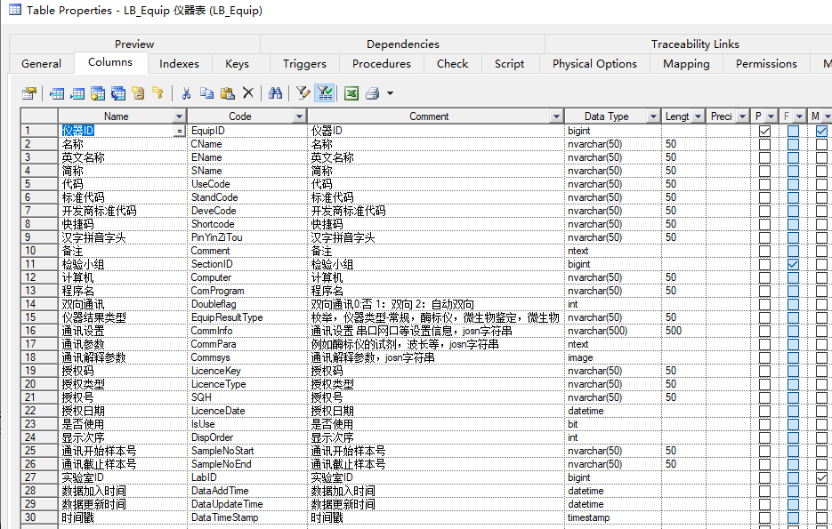

名称

英文名称

简称

用户编码

快捷码

拼音字头

是否启用

所属小组

计算机（默认当前计算机名称）

程序名

仪器结果类型：默认为常规（常规，酶标仪，微生物培养，微生物药敏）

是否双向 默认为否

通讯起始样本号

通讯截止样本号

备注

其它信息不用设置

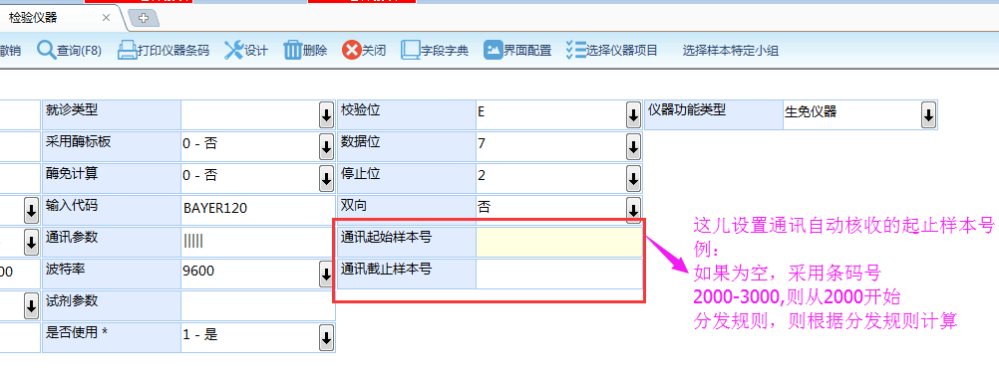

* 通讯起止样本号说明：

设置通讯自动核收的起止样本号

1：不设置，为空，采用通讯传输的号码（可能是条码号）。

2：设置样本号，例如2000-3000。指定通讯自动核收的样本号从2000到3000

3：设置为“分发规则”，根据分发规则计算样本号

## 仪器项目

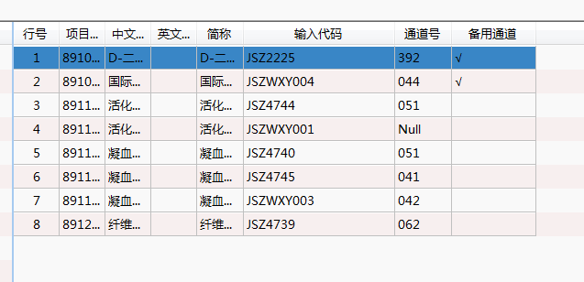

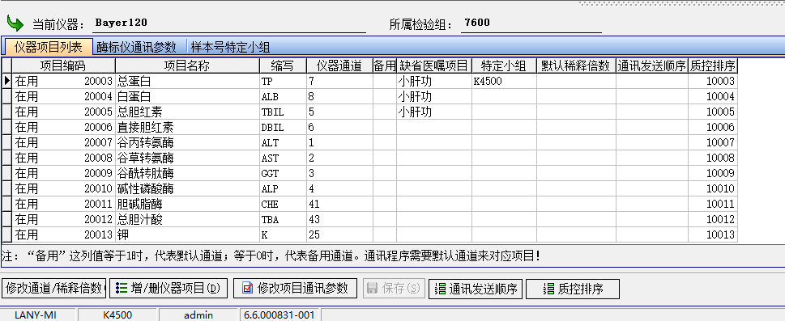

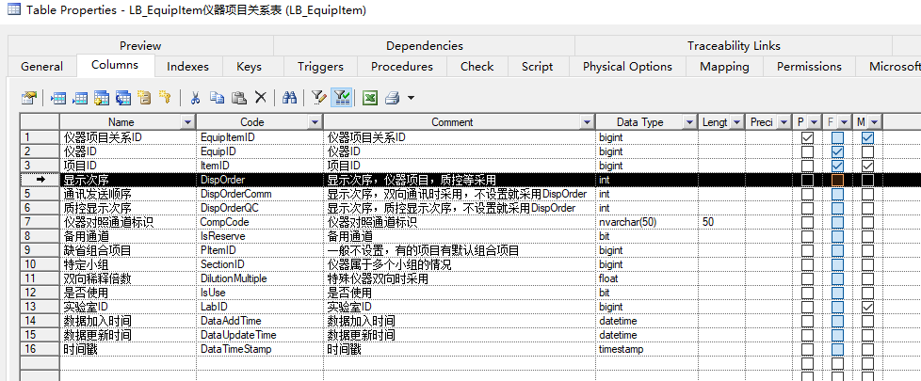

列表内容：项目名称，项目简称，仪器对照通道标识，备用，缺省组合项目，特定小组，默认稀释倍数，~~仪器项目顺序~~，双向通道发送顺序，质控项目顺序

主要功能：

* 增删仪器项目

从仪器对应的小组项目中选择仪器项目

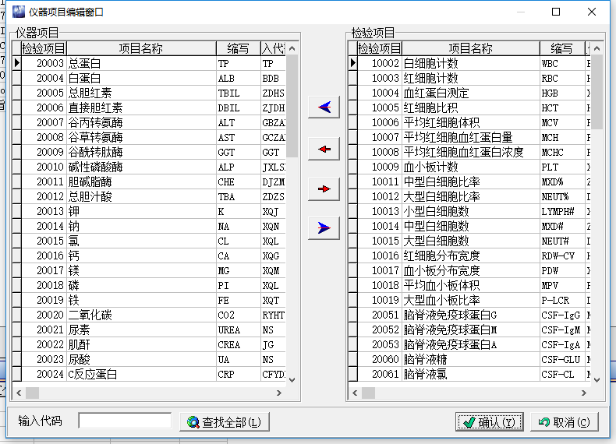

这个最好做成一个比较通用的功能

显示顺序，默认为是项目的显示顺序。

* 设置仪器对照通道标识（直接在列表中编辑）

保存通道标识时，需要进行验证，通道标识不能相同

除非为备用通道或者无效的通道号 Null

注意通道标识可以是空格

备用通道（不用判断是否相同）

* 备用通道指定（默认为否）
* 设置缺省组合项目（当前所属小组的组合项目）
* 设置特定小组 仪器有对应的小组。但是如果仪器项目对应两个小组，结果回传时，需要将各自的项目对应到不同的小组检验单中
* 双向发送次序（自己的次序，项目排序）
* 仪器项目质控顺序（自己的次序，项目排序）

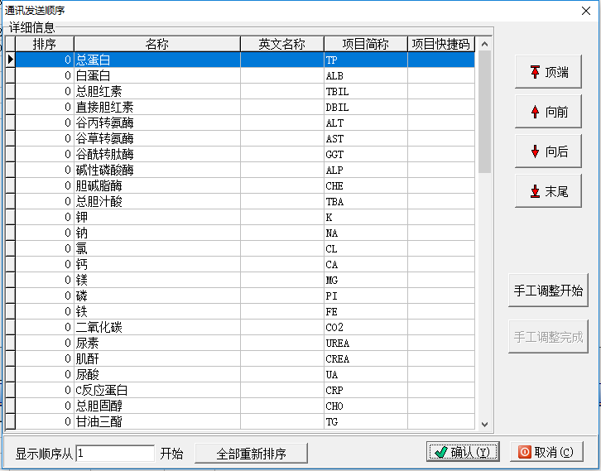

5: 仪器结果稀释倍数

~~6：仪器项目导入功能（公司提供基础数据库），选择仪器，并导入项目等设置~~

## ~~仪器通讯设置~~

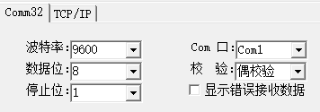

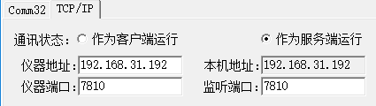

通讯程序配置

## 结果特殊替换

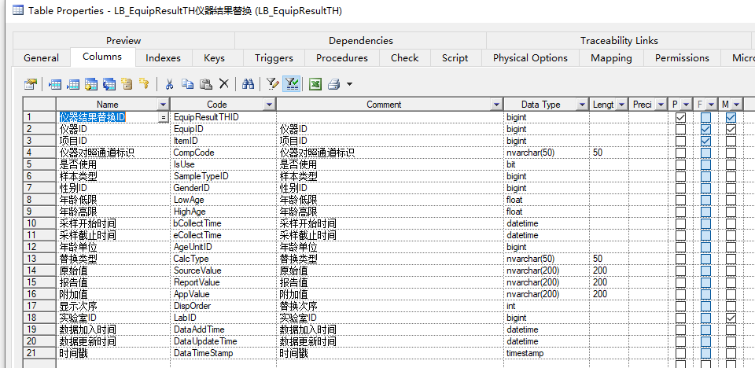

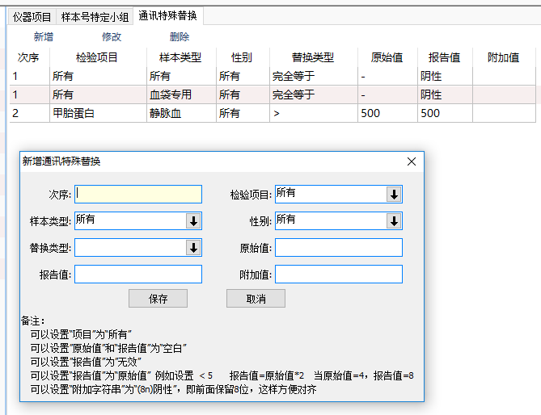

备注：

可以设置“项目”为“所有”

可以设置”原始值”和“报告值”为“空白”

可以设置”报告值”为”无效”

可以设置“报告值”为“原始值” 例如设置 < 5 报告值=原始值*2 当原始值=4，报告值=8

可以设置“附加字符串”为“(8n)阴性”，即前面保留8位，这样方便对齐

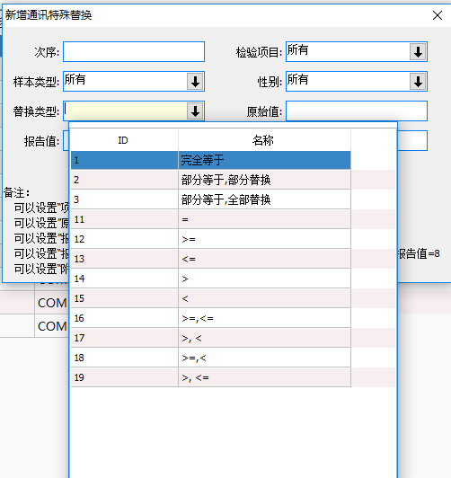

## 仪器特定小组

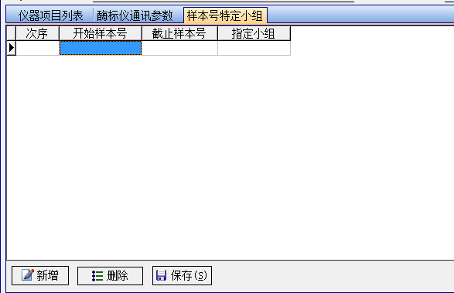

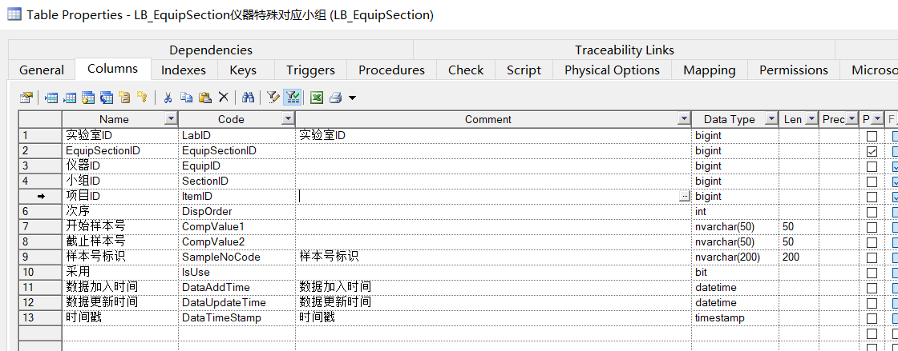

设置样本号范围，设定样本号号范围对应的小组

增加指定项目、样本号标识

项目ID：直针对项目在特殊样本号的情况才设置这个，否则直接在项目处设置

一般情况下指定开始样本号和截止样本号，表示一个样本号范围

样本号标识说明：样本号与样本号标识相符，则通讯结果对应到特定小组中

可以设置多个样本号标识，逗号分隔

例如：LA，LB 表示样本号包含LA或LB，对应到特定小组

# 试剂设置

## 试剂数据库说明

1：公司有一套试剂管理系统，试剂的登记以试剂管理系统为主

2：仪器项目与试剂的关系以检验系统为主

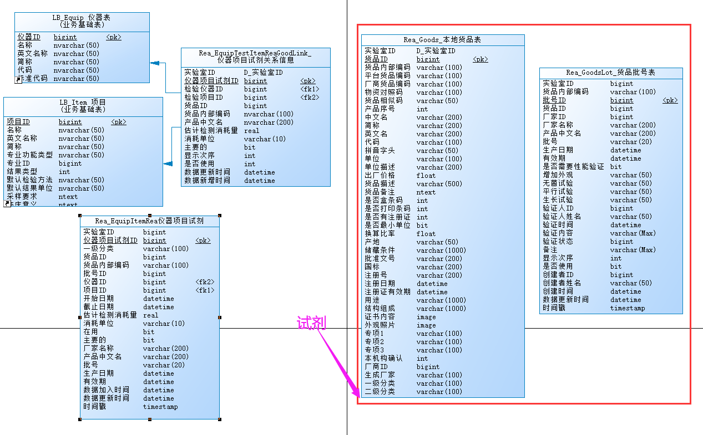

读取本地货品表

在本地货品表的换算比率GonvertQty=1

一级分类，试剂，校准液

目前只需要处理这样的信息

## 试剂设置

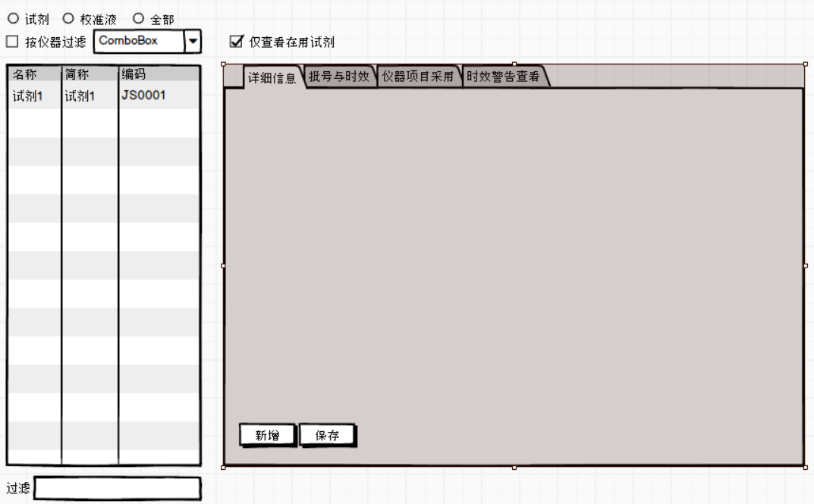

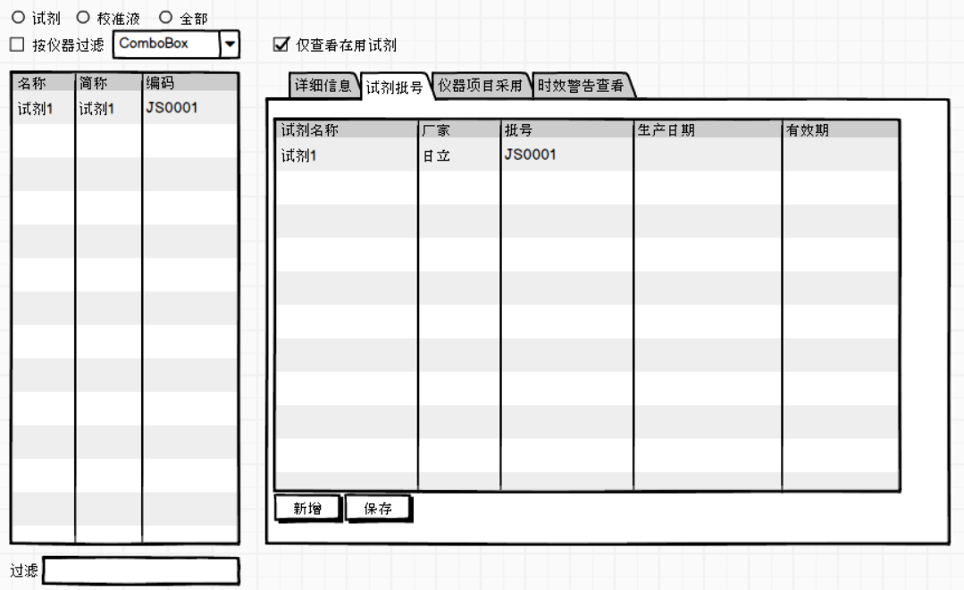

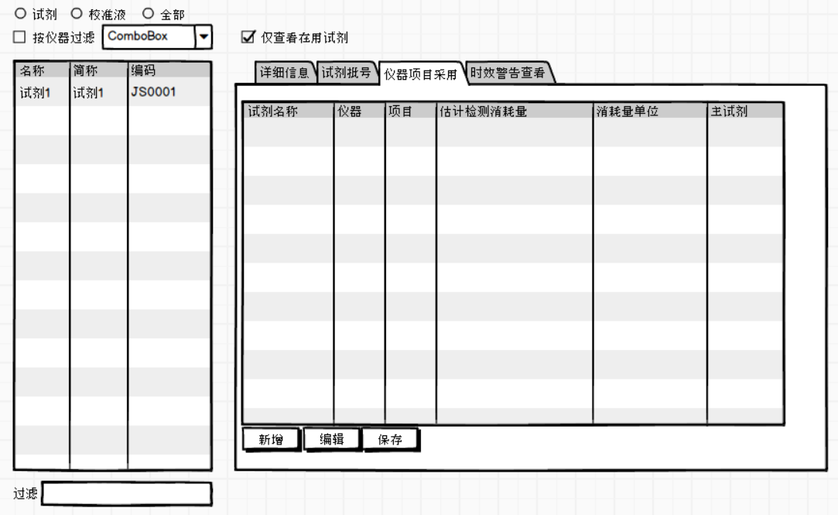

参考质控物

## 仪器项目试剂使用设置

